

Ensino Fundamental

Profª Fernanda 2026 - 1º ano
Semana 23/02 á 27/02
Segunda -feira
- Aula suspensa (chuva)

- Terça-feira
- Inglês
- leitura da história escolhida pela sala
- contagem do calendário
- Estudo do alfabeto colar em ordem alfabetica os nomes do animais

Quarta-feira
- 1ª aula Inglês
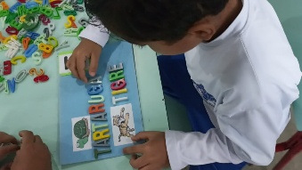
- Reconhecer situações em que os números não indicam contagem nem ordem, mas sim código de identificação
- 4 ª aula Educação Física
Quinta-feira
- 1ª aula musica
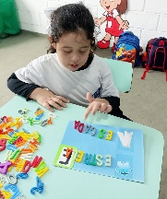
- completar a tabela com os numero que estão faltando
- Escrever o antecessor e sucessor dos números
- montar os nomes com as letras moveis
Sexta – feira
1ª aula Educação física
- Português atividade com alfabeto montar palavras com as letras moveis
- Atividade suspensa ( muita chuva)

